COMERCIALIZADORA DE CELULARES
GRUPO 09 · NRC 36884

MANUAL TECNICO
Comercializadora de Celulares · REST · .NET 10

Protocolo: REST
Tecnologia: .NET 10 · C# 14
Base de datos: SQL Server 2025 Express
26 de octubre de 2026

1. Proposito y alcance
Describe la arquitectura, configuracion, ejecucion y mantenimiento del sistema de Comercializadora de Celulares. Permite gestionar el catalogo de celulares, registrar ventas en efectivo y a credito, consultar facturas y tablas de amortizacion. Los cuatro clientes consumen la API REST y no abren conexiones directas a la base de datos.

2. Arquitectura y tecnologias
Servidor: .NET 10, ASP.NET Core REST. Persistencia: SQL Server 2025 Express (SQLEXPRESS). Clientes .NET: consola (Celulares.Consola), escritorio WPF (Celulares.Escritorio), movil MAUI Android (Celulares.Movil) y web MVC (Celulares.Web). La libreria compartida Celulares.Cliente contiene los servicios HTTP y los DTOs de transporte.
Capa | Responsabilidad
Vista | Captura datos de usuario y muestra resultados y errores.
Controlador | Valida interaccion, administra navegacion y coordina servicios.
Modelo | Representa celulares, facturas, operaciones y credito.
Cliente de servicio | Serializa solicitudes y procesa respuestas HTTP/JSON.
Servicio y repositorio | Aplica reglas de negocio y accede a SQL Server.

Los cuatro clientes comparten Celulares.Cliente (servicios y contratos HTTP). La comercializadora no comparte ensamblados con BanQuito; la comunicacion es unicamente HTTP.

3. Contrato REST de la comercializadora
La API REST intercambia JSON. La transferencia de credito envia ID_OPERACION como identificador idempotente. Las respuestas distinguen exito, error de validacion y error del servicio externo.
Metodo y recurso | Descripcion
GET /api/celulares | Retorna catalogo activo con nombre y precio lista.
POST /api/celulares | Registra nuevo celular (nombre, precio).
PUT /api/celulares/{id} | Actualiza nombre y precio de un celular existente.
DELETE /api/celulares/{id} | Desactiva un celular (ACTIVO=0).
POST /api/facturas | Registra venta en efectivo o a credito directo.
GET /api/facturas/{id} | Consulta datos de una factura.
GET /api/facturas/{id}/amortizacion | Retorna tabla de cuotas del credito aprobado.

API de tienda: http://127.0.0.1:19102. API BanQuito (externo): http://127.0.0.1:19101. Para emulador Android se usa http://10.0.2.2:19102.

4. Reglas de negocio
• Venta en efectivo: descuento del 42 % sobre el precio de lista.
• Venta a credito: precio neto entre 1 y monto maximo autorizado por BanQuito; plazo entre 3 y 18 meses; tasa anual 16,5 % con cuota fija y ajuste a saldo cero en ultima cuota.
• El banco exige cliente existente, deposito en el ultimo mes y ausencia de credito activo.
• Si el genero es masculino, debe tener al menos 25 anos cumplidos al momento de la evaluacion.
• Un rechazo o indisponibilidad de BanQuito no confirma la venta a credito.
• ID_OPERACION unico: reintentar la misma operacion devuelve la factura existente sin duplicar.

5. Persistencia y MER
Base de datos local: ComercializadoraCelulares en SQL Server 2025 Express (SQLEXPRESS). Dos tablas: CELULAR y FACTURA. Los datos bancarios (COD_CLIENTE_BANCO, COD_CREDITO) son referencias remotas y no claves foraneas locales. BanQuitoCore pertenece al proyecto bancario.
Figura 1. MER fisico de ComercializadoraCelulares en SQL Server.
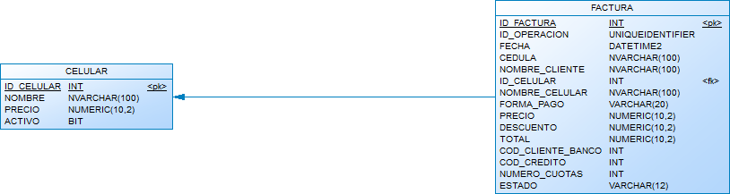
Figura 2. MER conceptual.
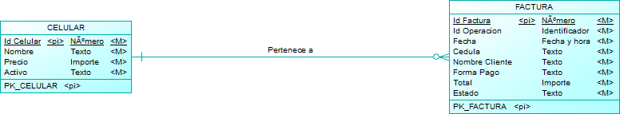

6. Configuracion e inicializacion
Requisitos: .NET 10 SDK, SQL Server 2025 Express (SQLEXPRESS) y Android SDK 36 (para cliente movil). Los paquetes NuGet se almacenan en D:\NuGet\packages.
Pasos de configuracion:
1. Instalar SQL Server 2025 Express ejecutando: & ".\03. BDD\InstalarSQL2025.ps1" -Media "D:\Downloads\sqlserver2025\engine\SETUP.EXE"
2. Inicializar la base de la comercializadora: dotnet run --project "04. SERVIDOR\Administracion\Administracion.csproj" -- --aplicar "03. BDD\01_CrearBases.sql" "03. BDD\02_DatosPrueba.sql"
3. Inicializar BanQuitoCore (proyecto bancario): dotnet run --project "..\TG.1\1.4. PAO...\01. SERVIDOR\BanQuito.Administracion\BanQuito.Administracion.csproj" -- --aplicar ...
4. Iniciar API de tienda (puerto 19102): dotnet run --project "04. SERVIDOR\Comercializadora.Api\Comercializadora.Api.csproj"
5. Iniciar API BanQuito (puerto 19101): dotnet run --project "..\TG.1\1.4...\BanQuito.Api\BanQuito.Api.csproj"
6. Iniciar clientes segun se necesite (ver seccion 7).

7. Captura del entorno de desarrollo (NetBeans / Visual Studio)
La solucion se abre en Visual Studio 2022 o Rider. La estructura de proyectos en el Solution Explorer muestra Comercializadora.Api, Celulares.Contratos, Comercializadora.Dominio, Celulares.Cliente, Celulares.Consola, Celulares.Escritorio, Celulares.Movil y Celulares.Web.
Figura 3. Solucion en Visual Studio / IDE.
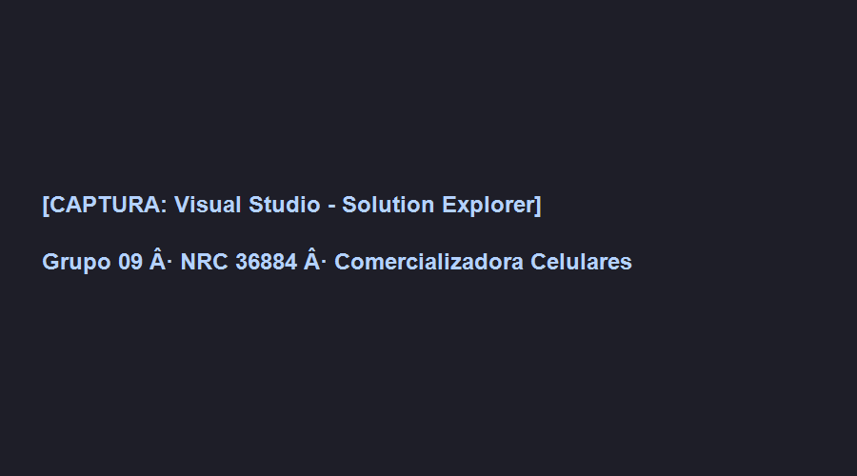
Figura 4. API Comercializadora ejecutandose en el puerto 19102.
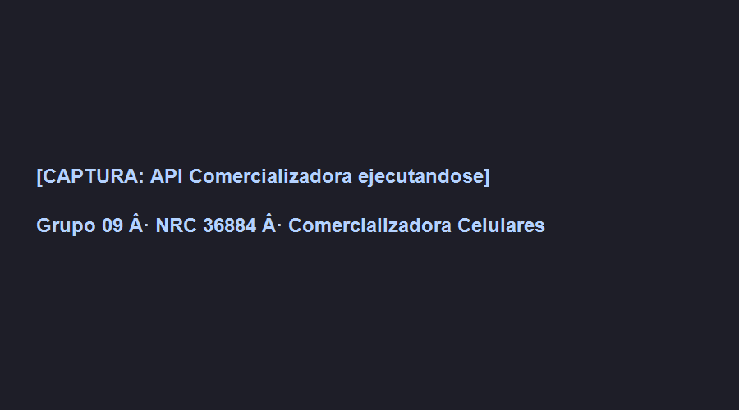
Figura 5. Base de datos ComercializadoraCelulares en SQL Server 2025 Express.
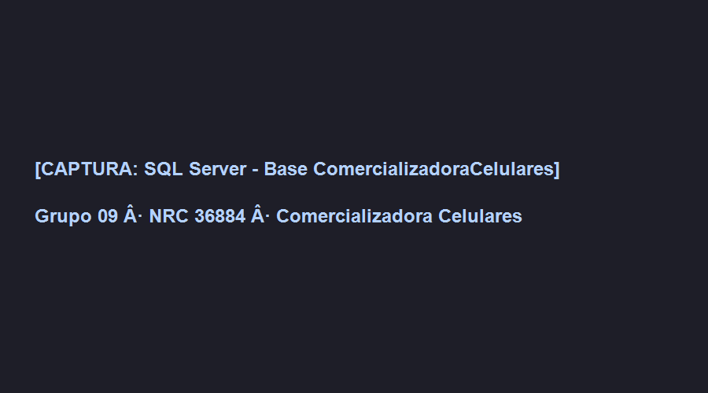

8. Iniciar los cuatro clientes
Cliente | Comando dotnet run | URL / Notas
Consola | dotnet run --project "04. CLICON\Celulares.Consola\Celulares.Consola.csproj" | Terminal interactiva.
Escritorio WPF | dotnet run --project "04. CLIESC\Celulares.Escritorio\Celulares.Escritorio.csproj" | Requiere Windows.
Web MVC | dotnet run --project "04. CLIWEB\Celulares.Web\Celulares.Web.csproj" | http://127.0.0.1:19103
Movil MAUI | dotnet build ... -t:Run -p:AndroidSdkDirectory="D:\tools\android-sdk" | Emulador GR10_Pixel_35.

El emulador Android usa 10.0.2.2:19102. Para telefono fisico, iniciar la API con --urls http://0.0.0.0:19102 y permitir el puerto en la red local.
Figura 6. Cliente consola: menu principal.
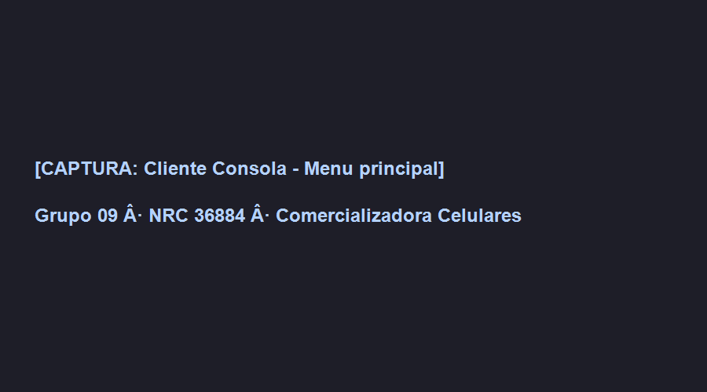
Figura 7. Cliente escritorio WPF: pantalla principal.
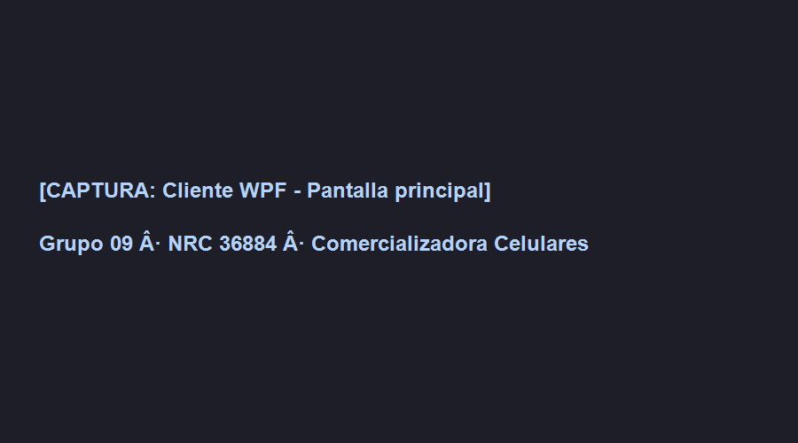
Figura 8. Cliente web MVC: catalogo de celulares.
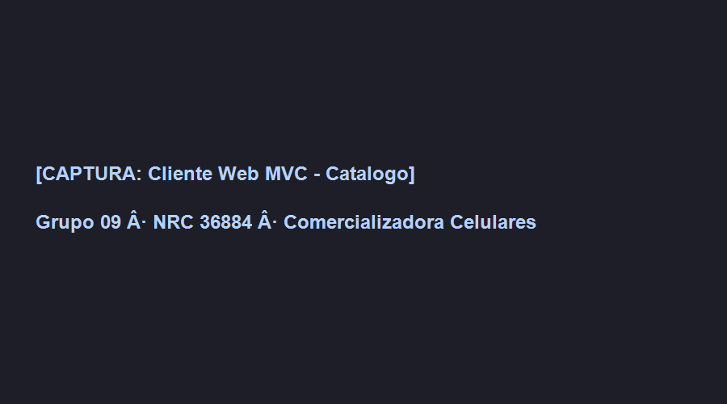
Figura 9. Cliente MAUI Android: catalogo en emulador.
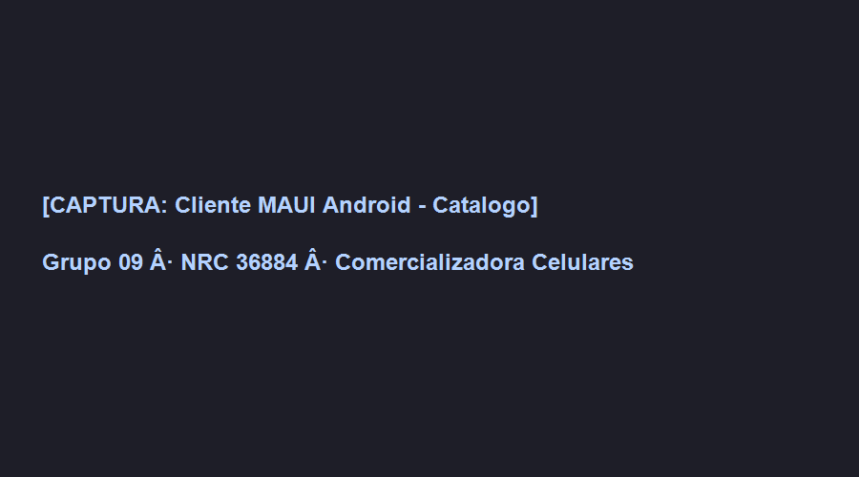

9. Diagrama de componentes y arquitectura
Figura 10. Arquitectura del sistema.
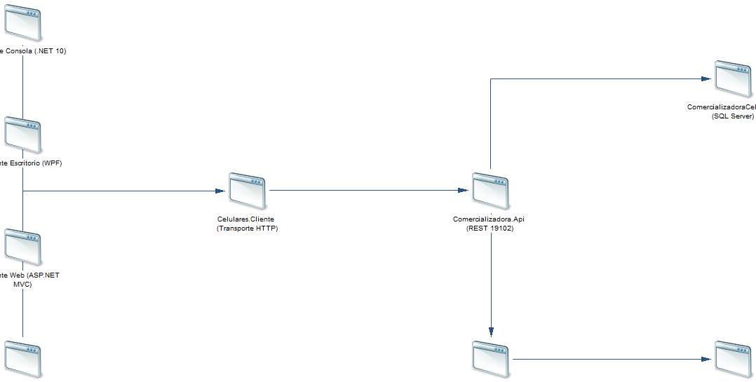

10. Diagnostico
Sintoma | Verificacion
Conexion rechazada (tienda) | Compruebe que la API escucha en 127.0.0.1:19102 y que no hay firewall bloqueando.
Conexion rechazada (BanQuito) | Compruebe que la API bancaria escucha en 127.0.0.1:19101.
Error de credito rechazado | Revise elegibilidad del cliente: deposito reciente, sin credito activo, edad si es masculino.
Factura duplicada | Usar la misma ID_OPERACION devuelve la factura existente; no es un error.
Error de base de datos | Revise cadena de conexion, esquema creado y permisos en SQLEXPRESS.
Emulador no conecta | Usar 10.0.2.2 en lugar de localhost desde el emulador Android.

No registre contrasenas, tokens ni cadenas de conexion. Registre hora, codigo de respuesta e identificador de operacion.

